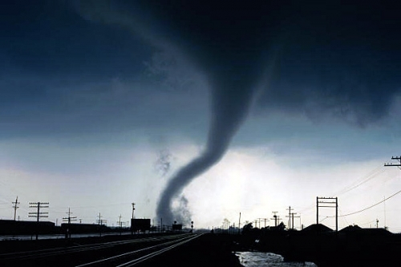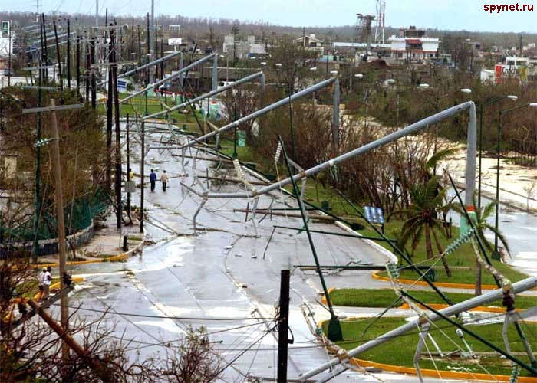
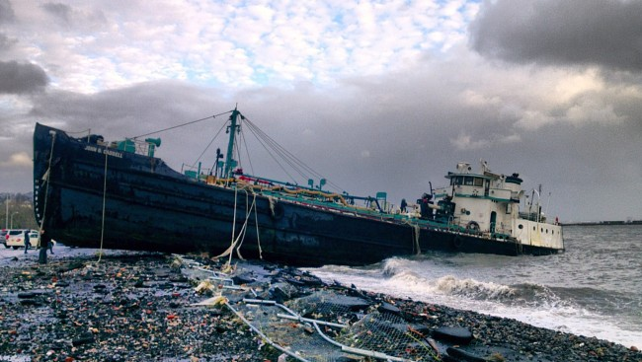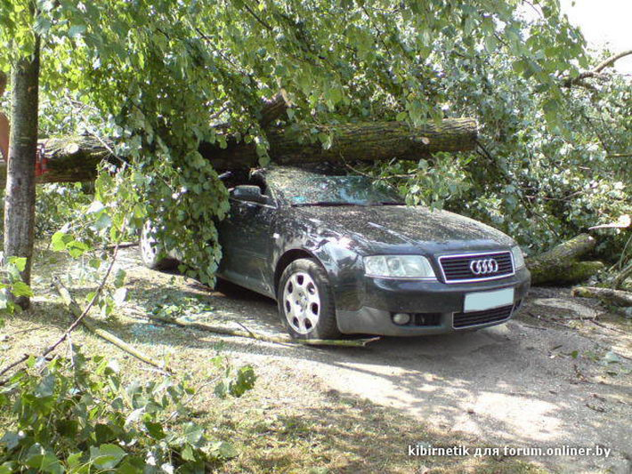

Действия населения
при урагане, буре, смерче, ливнях и грозах

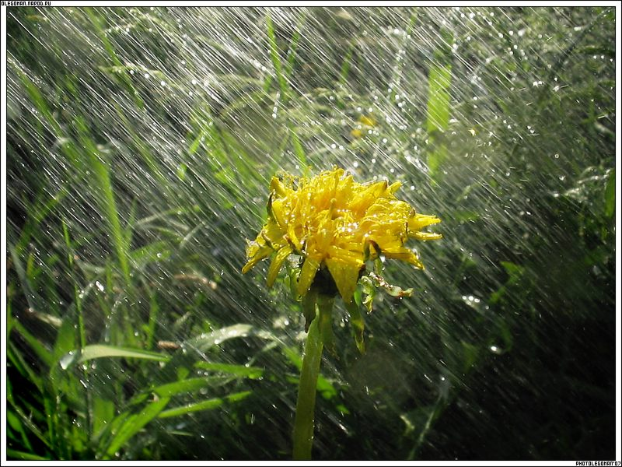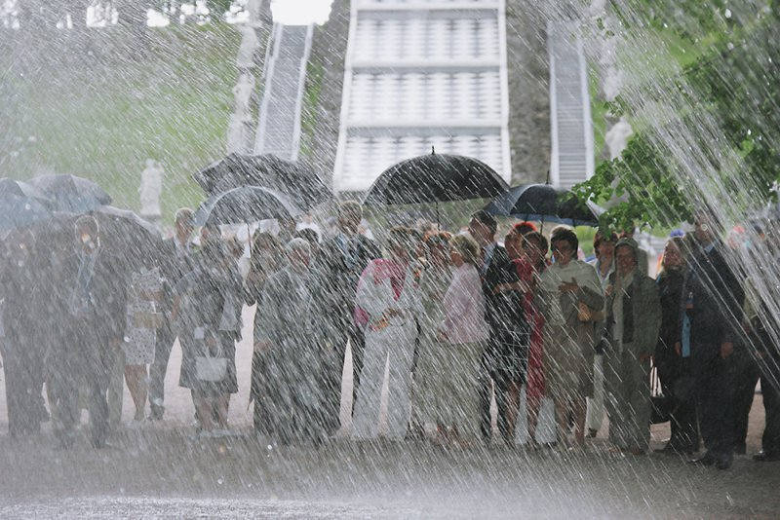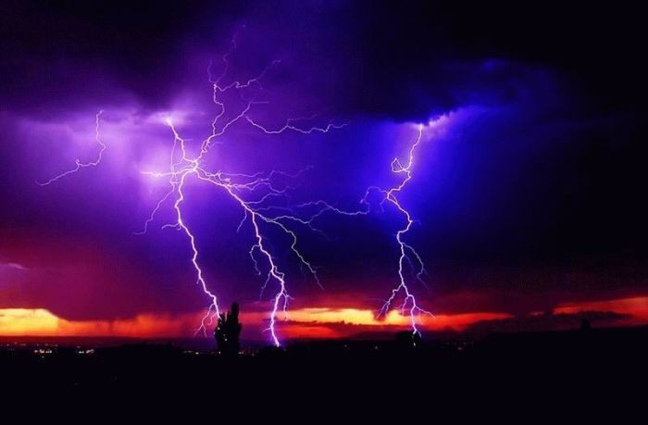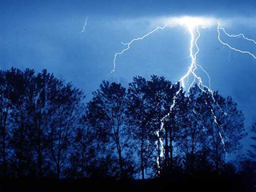
Ураган - это атмосферный вихрь больших размеров со скоростью ветра до 120 км/час, а в приземном слое - до 200 км/час.
Смерчи - атмосферный вихрь, возникающий в грозовом облаке и распространяющийся вниз, часто до самой поверхности Земли в виде темного облачного рукава или хобота диаметром в десятки и сотни метров. Существует недолговечно, перемещаясь вместе с облаком.
Гроза – это атмосферное явление, при котором мощных кучево-дождевых облаках и между облаками и землей возникают сильные электрические разряды – молнии, сопровождаемые громом. Как правило, при грозе выпадают интенсивные ливневые осадки, нередко град и наблюдается усиление ветра.
Молния – это искровой разряд статистического электричества, аккумулированного в грозовых облаках. Молнии по виду различаются на линейные, жемчужные и шаровые.
Линейная молния имеет вид разветвляющейся линии. Средняя молния несет энергию 250 квт/час. Энергия реализуется в виде световой, тепловой и звуковой энергий.
Жемчужная молния появляется сразу после линейной молнии и исчезает постепенно. Молния имеет вид светящихся шаров, расположенных на расстоянии 7-12 м друг от друга, напоминая собой жемчуг, нанизанный на нитку. Жемчужная молния может сопровождаться значительными звуковыми эффектами.
Шаровая молния, как правило, появляется во время грозы, чаще к ее концу, реже после грозы.
Возникает, но очень редко, при полном отсутствии грозовых явлений. Может иметь форму шара, эллипсоида, груши, диска и даже цепи соединенных шаров. Цвет молнии – красный, желтый, оранжево-красный, окружена светящейся пеленой. Иногда молния ослепительно белая с очень резкими очертаниями.
Буря – очень сильный, со скоростью 60-100 км/час, и продолжительный ветер, вызывающий большие разрушения.

Опасность для людей при таких природных явлениях заключается в разрушении дорожных и мостовых покрытий, сооружений, воздушных линий электропередачи и связи, наземных трубопроводов, а также поражении людей облаками разрушенных сооружений, осколками стекол, летящими с большой скоростью, электрическим током.
Кроме того, люди могут получить травмы в случае полного разрушения зданий.

Действия населения

Вы получили штормовое предупреждение, находясь дома. Оно может быть передано по средствам передачи информации после сигнала «Внимание всем!»
1. Закрыть окна, двери, чердачные помещения.
2. Убрать с балконов, лоджий, подоконников вещи.
3. Заклеить стекла полосками бумаги.
4. Выключить газ, потушить огонь в печах.
5. Подготовить аварийное освещение, фонари, свечи.
6. Создать запас воды и продуктов питания на 2-3 суток.
7. Подготовить медикаменты и перевязочные материалы.
8. Укрыться в подвале, погребе или занять внутреннюю комнату, подальше от окон.
9. Домашних животных укрыть в хлеву, сарае, плотно закрыть двери и окна в них. Создать запас кормов и воды на 2-3 дня.
10. Не выходить на улицу сразу после ослабления ветра: через несколько минут порыв может повториться.
11. Оставить включенными радиоприемники, радиоточку.
12. По окончании урагана убедиться в отсутствии запаха газа. Не зажигать огонь до тех пор, пока не будет уверенности, что нет утечки газа.

Ураган, буря застали вас на улице
- Укрыться в убежище или подвале ближайшего здания (если есть возможность).
- Быстро лечь на дно канавы, котлована, придорожного кювета.
- Прикрыть голову сумкой, портфелем, любым другим предметом.
- Держаться подальше от зданий и деревьев, мостов и путепроводов, рекламных щитов, павильонов.
- Остерегаться ранений от разлетающихся стекол, шифера, кусков кровельного железа.
- После урагана держаться подальше от зданий, столбов, высоких заборов - они могут обрушиться. Остерегаться оборванных электрических проводов.

Ураган застал вас на открытой местности
- Укрыться в канаве, яме, овраге, любой выемке: лечь на дно и плотно прижаться к земле.
- Нельзя укрываться под отдельно стоящими деревьями, у столбов, мачт, близко подходить к линиям электропередач.

Вы увидели и услышали гул приближающегося смерча
- Укрыться в ближайшем убежище, подвале, овраге, лечь на дно любого углубления и прижаться к земле.
- При движении в автомобиле - немедленно покинуть его и укрыться в убежище, подвале или в складках местности.
Гроза, сильный ливень застали вас дома
- Отключить телевизор и другие электрические приборы.
- Закрыть окна и двери, поток воздуха - хороший проводник электрического тока.
- Не стоять перед открытым окном, не держать в руках металлические предметы. Середина комнаты - самое надежное место.
- Домашних животных укрыть в хлеву, сарае, закрыть все окна и двери в них.
- Предусмотреть в подвале дома водосточный колодец с глубоким дном и водоотводные канавы вокруг дома.
Гроза, сильный ливень застали вас на открытой местности
- Укрыться в складках местности (канава, яма, неглубокий овраг).
- Не укрываться под отдельно стоящими деревьями, особенно под дубами и лиственницами.
- Держаться подальше от металлоконструкций, труб и водных поверхностей.
- При движении в автомобиле - остановиться и переждать грозу и ливень.

